“El mandamiento es una lámpara, la enseñanza es una luz y la disciplina es el camino de la vida” (Proverbios 6:23)

Asignatura: Historia y Geografía

Nivel:IV MEDIO

Profesora: Javiera M.

GUIA DE ACTIVIDADES: Constitución política de 1980
Nombre: Curso: Fecha:
SEMANA 3: 18 AL 22 DE MAYO
Objetivo: Analizar el contexto histórico de la constitución y como esta organiza el régimen democrático
Basándote en los siguientes videos , responde las preguntas que se presentan a continuación
Links:
Que es una constitución https://www.youtube.com/watch?v=HGDi5BJCKcI
Reportaje canal 13. Constitución de 1980 https://www.youtube.com/watch?v=QCUUKvNn2jk&pbjreload=10
Preguntas
- Definir lo que es una Constitución
- ¿En que contexto fue elaborada nuestra actual constitución?
- ¿Por qué no es recomendable cambiar una constitución en un periodo corto de tiempo?
- ¿Cuándo es posible cambiar una constitución?
- Después de la crisis social iniciada el 18 de octubre surgen dos opciones que se relacionan con la Constitución actual: Generar un cambio constitucional y mantener la constitución actual. Con cual postura te sientes mas cercana/o? Justifica tu respuesta
- Busca 5 memes alusivos a la constitución chilena y cómo esta es vista desde la crisis del 18 de octubre en adelante , debes comentar cada uno de ellos e identificar la critica o apoyo que hacen a la carta fundamental
Ejemplo:
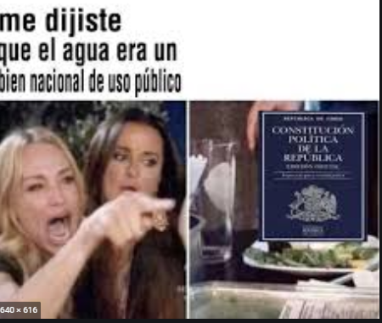
En este meme se hace referencia a que en la constitución actual se permite la compra de agua o los derechos de ésta siendo entonces considerada un bien privado y no público.

7.- Revisa los títulos que aparecen en la constitución e identifica : Se adjunta versión PDF de constitución política de Chile
Capitulo | Cargo o institución | Función o atribuciones (solo especificar el artículo que describe este ámbito)
VIII | Tribunal Constitucional | Ver art. 93

SEMANA 4: 25 AL 29 DE MAYO
OBJETIVO: Conocer el funcionamiento del sistema judicial chileno
ACTIVIDAD DE APRENDIZAJE: Observar los videos explicativos del sistema judicial chileno y leer las páginas 35 a 41 del texto escolar , para responder las siguientes preguntas:
1.- Describe las funciones de los tribunales de primera instancia, corte suprema, tribunal constitucional, corte de apelaciones
2.- Describe los cambios que trajo la reforma procesal penal
3.- Describe las funciones de los organismos de control del sistema judicial
FECHA DE ENTREGA: 29 de mayo
RECURSOS DIGITALES: https://www.youtube.com/watch?v=1OGKFcyA804 https://www.youtube.com/watch?v=E0uaMzyn08U

